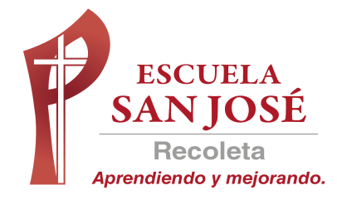
GUIA DE TRABAJO INGLES
SEMANA 8 al 12 DE JUNIO
CUARTO BASICO

OBJETIVO: Leer y demostrar comprensión de textos

UNIT 1: ‘TIME FOR SCHOOL’

ACTIVIDAD 1: observa el siguiente video de los lugares de la escuela (PLACES AT SCHOOL)
https://www.youtube.com/watch?v=2i4CbCINjWA
ACTIVIDAD 2: observa el siguiente vocabulario
School places

Cafeteria / dinner room: cafetería
Staff room / teachers room: sala de profesores
Computer lab: laboratorio de computación
Classroom: sala de clase
Toilet / bathroom: baño
Science lab: laboratorio de ciencias
Library: biblioteca
Playground: patio de juego
Gym: gimnasio

Actividad 3: completa con la letra que falta
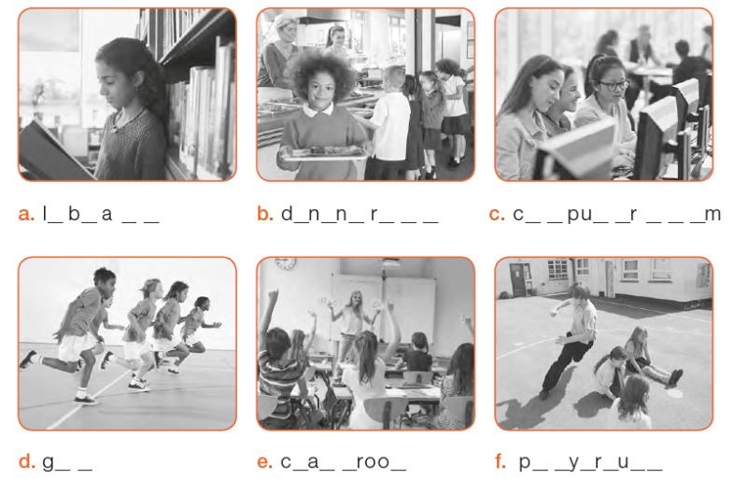

Actividad 4: lee y marca la palabra que no pertenece a cada lugar de la escuela
(usa un diccionario)
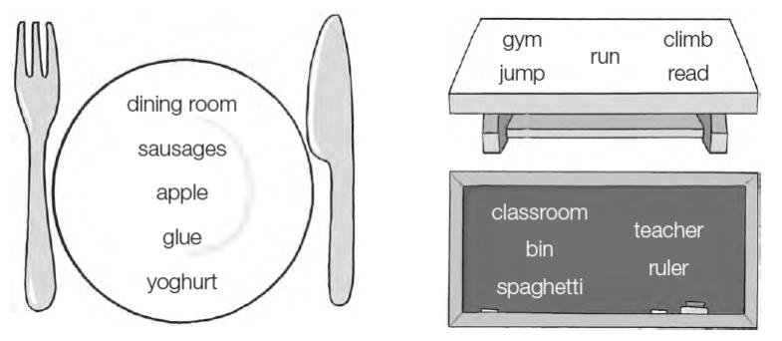

SOLUCIONARIO: la idea es que resuelvas los ejercicios por ti mismo (a) o con ayuda del diccionario y luego revises y corrijas si es necesario
ACTIVIDAD 3
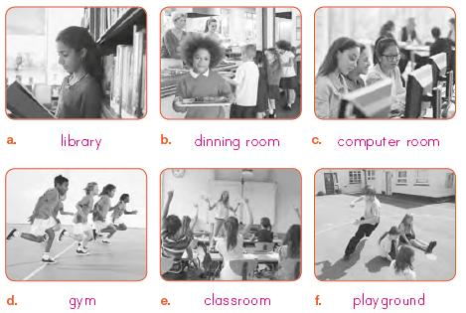

ACTIVIDAD 4
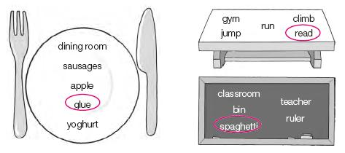

LA GUÍA LA PUEDES IMPRIMIR Y PEGAR O HACER EL DESARROLLO EN EL CUADERNO
NO SE ENVIA AL CORREO

